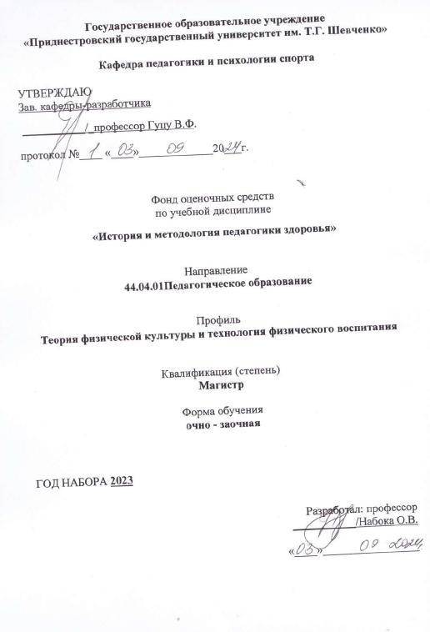

**Государственное образовательное учреждение**

*«Приднестровский государственный университет им. Т. Г. Шевченко»*

**Факультет физической культуры и спорта**

**Кафедра педагогики и психологии спорта**

**Итоговый тест к зачету**

Выберите только один правильный ответ

1. **Согласно формулировке ВОЗ, здоровье – это состояние полного физического, душевного и социального … , а не только отсутствие болезней и физических недостатков.**

**Тип вопроса: Одиночный выбор**

1. мобильность
2. благополучие
3. благосостояние
4. **Под образом жизни понимается устойчивый, сложившийся в определенных общественно-экологических условиях способ … человека, проявляющийся в нормах общения, поведения, складе мышления.**

**Тип вопроса: Одиночный выбор**

1. Жизнедеятельности
2. Трудовой деятельности
3. Практической деятельности
4. Духовной деятельности
5. **Здоровый образ жизни – это активная деятельность людей , направленная в первую очередь на … и …. … .**

**Тип вопроса: Одиночный выбор**

1. воспроизводство и сохранение жизни
2. сохранение и улучшение здоровья
3. развитие и совершенствование физических качеств

**4. Возникновение болезни связано с воздействием на организм человека**

**Тип вопроса: Одиночный выбор**

1. вредных физических факторов внешней среды;
2. вредных химических факторов
3. социальных факторов
4. генетических дефектов
5. все ответы верны
6. все ответы неверны.

**5. Здоровье человека определяется следующими факторами**

**Тип вопроса: Одиночный выбор**

1. генетические
2. состояние окружающей среды
3. медицинское обеспечение
4. условия и образ жизни
5. все ответы верны
6. все ответы неверны.

**6. В образ жизни можно включить**

**Тип вопроса: Одиночный выбор**

1. уровень жизни
2. качество жизни
3. стиль жизни
4. уклад жизни
5. все ответы верны
6. все ответы неверны.

**7. Медицинское обеспечение как фактор, укрепляющий здоровье, включает: медицинский скрининг, высокий уровень профилактических мероприятий, своевременную и полноценную**

**Тип вопроса: Одиночный выбор**

1. медицинскую помощь
2. социальную помощь
3. психологическую помощь

**8.** **Факторами, ухудшающими здоровье человека, являются вредные условия быта и производства, неблагоприятные климатические и природные условия, нарушение**

**Тип вопроса: Одиночный выбор**

1. природные факторы
2. биологические факторы
3. **экологические факторы**

**9**. **В наследуемых предпосылках здоровья важны три фактора: тип морфофункциональной конституции и предрасполагающих нервных и психических процессов, степень предрасположенности к тем или иным заболеваниям и, наконец, величина, которую определяют как жизненность, и которая отражает**

**Тип вопроса: Одиночный выбор**

1. долголетие
2. стрессоустойчивость
3. адаптированность

**10**. **Здоровье, болезнь, третье состояние. Третье состояние –это состояние**

**Тип вопроса: Одиночный выбор**

1. резервы нормального функционирования систем организма сдвинуты в сторону истощения.
2. резервы функционирования систем организма направлены на интенсификацию деятельности человека
3. резервы нормального функционирования систем организма престраиваются

**11.К показателям, характеризующим состояние здоровья населения, относятся**

**Тип вопроса: Одиночный выбор**

1. демографические показатели, показатели заболеваемости, инвалидности и физического развития
2. показатели инвалидности и физического развития
3. показатели биологического возраста.

**12. К показателям индивидуального здоровья относятся**

**Тип вопроса: Одиночный выбор**

1. генетические, биохимические, функциональные
2. уровень обмена веществ в организме, уровень физического развития, отсутствие признаков заболевания
3. генетические, биохимические, метаболические, морфологические, функциональные, психологические, социально-духовные, клинические.
4. **Предрасполагающие факторы заболевания**

**Тип вопроса: Одиночный выбор**

1. усиливают восприимчивость человека к заболеванию;
2. вызывают развитие за­болевания;
3. от них зависит длительность забо­левания после его начала
4. **К физическим факторам, воздействующим на организм человека, относятся**

**Тип вопроса: Одиночный выбор**

1. ионизирующее излучение, электромагнитные поля, электрический ток, барометрическое давление, гравитация, вибрация, звуковые колебания, повышенная или пониженная температура
2. ионизирующее, неионизирующее электромагнитное, ультрафиолетовое излучения; видимый свет; электромагнитные поля низкочастотных диапазонов и магнитные поля; электрический ток, барометрическое давление, гравитация, вибрация, звуковые колебания, повышенная и пониженная температура
3. ионизирующее и ультрафиолетовое излучение, электромагнитные и магнитные поля, электрический ток, барометрическое давление, вибрация, звуковые колебания
4. **Уровень жизни характеризует**

**Тип вопроса: Одиночный выбор**

1. степень удовлетворения материальных, культурных, духовных потребностей (экономическая категория)
2. комфорт в удовлетворении человеческих потребностей (социологическая категория)
3. поведение человека, т. е. определенный стандарт, под который подстраивается психология и психофизиология личности (социально-психологическая категория)
4. **Качество жизни характеризует:**

**Тип вопроса: Одиночный выбор**

1. степень удовлетворения материальных, культурных, духовных потребностей (экономическая категория)
2. индивидуальные особенности поведения (социально-психологическая категория)
3. комфорт в удовлетворении человеческих потребностей (социологическая категория)
4. **Образ жизни определяет состояние здоровья человека на**

**Тип вопроса: Одиночный выбор**

1. 10%
2. 50%
3. 20%
4. **Структура здорового образа жизни включает:**

**Тип вопроса: Одиночный выбор**

1. оптимальный двигательный режим, рациональное питание, рациональный режим жизни
2. оптимальный двигательный режим, рациональное питание, рациональный режим жизни, закаливание, отсутствие вредных привычек
3. оптимальный двигательный режим, рациональное питание, рациональный режим жизни, психофизиологическую регуляцию, тренировку иммунитета, закаливание, отсутствие вредных привычек
4. **Критерии здорового образа жизни**

**Тип вопроса: Одиночный выбор**

1. показатели состояния здоровья
2. гигиенические поведение и показатели состояния здоровья
3. поведение, соответствующее научным требованиям.
4. **Здоровьесберегающая среда – это**

**Тип вопроса: Одиночный выбор**

1. среда, содействующая улучшению физического и функционального состояние человека
2. среда, способствующая нормализации состояния человека
3. среда, содействующая физическому, духовному и социальному благополучию человека

***Вопросы к зачету по дисциплине***

***«История и методология педагогики здоровья»***

1. Объект и предмет научного изучения педагогики здоровья 2. Адаптация человека в окружающей среде и признаки дезадаптации организма. 3. Стресс, его влияние на организм и признаки, характеризующие стрессоустойчивость человека. 4.Поиск информации как фактор психического развития ребенка 5. Теоретические основы теории деятельности и функциональные и патологические системы 6.Противоречия «деятельность – среда», «безопасность – среда»

7.Информационная безопасность в образовании, болезни и их причины.

8. Потребностно-информационный подход к организации образования школьников как здоровьеформирующий фактор

9.Внимание к ребенку как индивиду - основа организации здоровьесберегающего образовательного пространства.

10.Образовательная среда как продукт и ресурс деятельности субъектов образования.

11.Стресс, его влияние на здоровье человека

12.Психоэмоциональное состояние и механизмы его регуляции

13.Здоровьесберегающие программы образовательного учреждения и их реализация

14.Показатели уровня здоровья детей в образовательном учреждении как педагогическая проблема

15.Проектирование здоровьесберегающего образования в образовательном учреждении

16.Здоровьеформирующие факторы и их влияние на возрастные особенности человека

17.Педагогический процесс и его влияние на здоровье субъектов образования

18.Внутренние механизмы защиты организма.

19.Образовательная среда и развитие ребенка.

20.Современные образовательные технологии сохранения и развития здоровья детей.

21.Физическое здоровье и средства его сохранения и развития.

22.Психическое и психологическое здоровье: сущность, средства сохранения и развития.

23.Влияние экологических факторов среды на здоровье человека.

24.Формирование активно ценностного отношения к здоровью молодежи.

25.Соматический компонент здоровья.

Для допуска к зачету студенту необходимо выполнить все формы текущего контроля и получить допуск к промежуточной аттестации.

**Критерии оценки знаний и умений обучающихся на зачете:**

Оценка **«зачтено»** ставится, если обучающийся освоил программный материал всех разделов, знает отдельные детали, последователен в изложении программного материала, владеет необходимыми умениями и навыками при выполнении практических заданий.

Оценка **«не зачтено»** ставится, если обучающийся не знает отдельных разделов программного материала, непоследователен в его изложении, не в полной мере владеет необходимыми умениями и навыками при выполнении практических заданий.